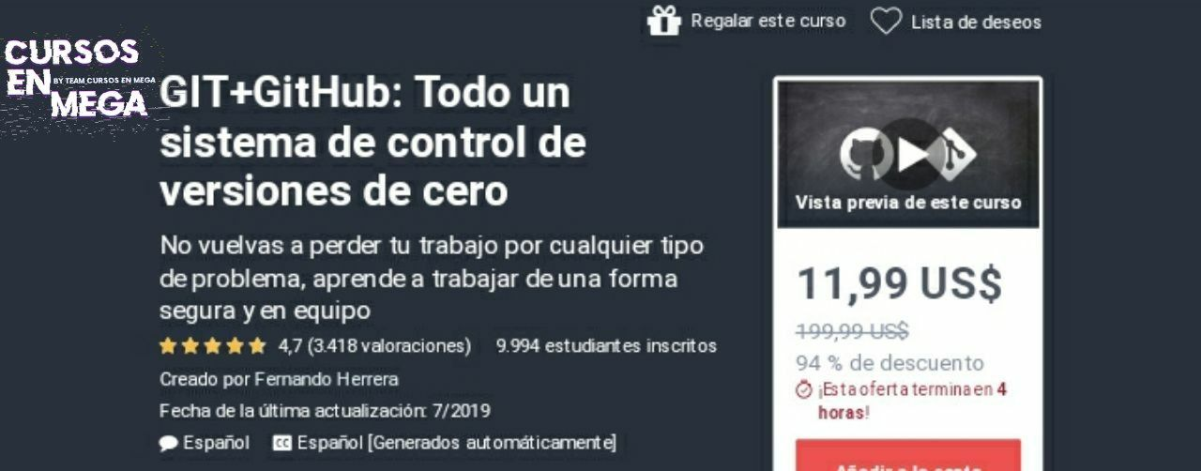

Este curso te llevará de la mano partiendo desde cero hasta tener más de lo que necesitas para trabajar con Git, adicionalmente aprenderás a utilizar GitHub como un repositorio remoto, incluyendo formas de trabajar en equipo, flujos de trabajo, tokens, SSH, Pull Request y otros temas avanzados que serán de mucha utilidad en tu vida profesional.

https://mega.nz/folder/GNFEzAZI#SOPB46wlj-j-A3ZLARjmXw/folder/2NFinapA